- 填空题（3分*5=15分）
1. 设是上半球面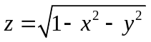，则对面积的曲面积分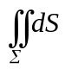=  ；
2．若函数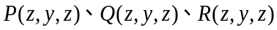有连续偏导数，且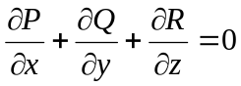，为任意分片光滑闭曲面，则曲面积分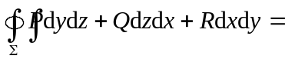 0 ；
3.设幂级数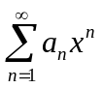在处收敛，在处发散，则幂级数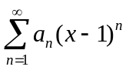的收敛域为 [-1,3） ；
4.微分方程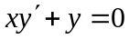满足条件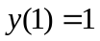的特解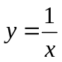；
5．微分方程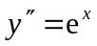满足初始条件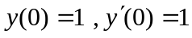的特解是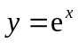.
二、单项选择题（3分*5=15分）
1．将函数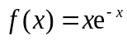展开为的幂级数是( A )
(A) 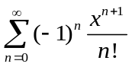； (B) 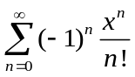； (C) 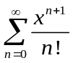； (D) 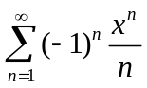；
2．若级数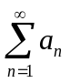条件收敛,则级数 ( B )
(A)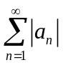收敛； (B)收敛； (C) 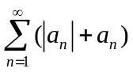收敛； (D) 发散；
3．函数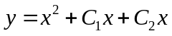（其中是任意常数）是微分方程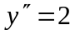的（ D ）.
(A) 通解； (B) 特解； (C) 所有解； (D) 解.
4．设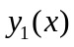和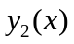分别是二阶非齐次线性微分方程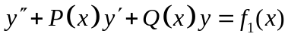和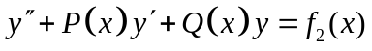的解,且常数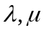使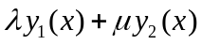是方程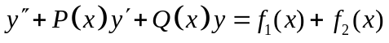的解，则 ( A )
(A) 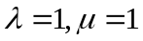； (B) 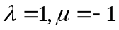； (C) 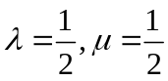； (D) 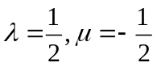；
5．二阶常系数齐次线性微分方程的通解为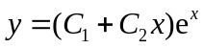，则该微分方程是（ C ）.
(A) 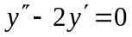； (B) 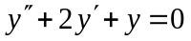；
(C) 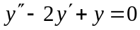； (D) 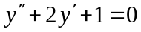.
三、曲面积分解答题（8分）
计算曲面积分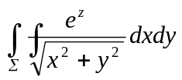，式中为锥面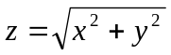介于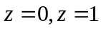之间的下侧.
解1：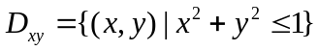（2分）
原式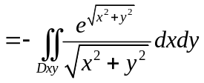（5分）
=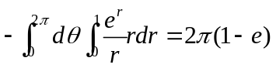. （8分）
解2：补面：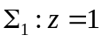上侧 （1分）
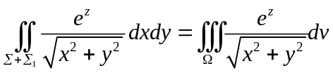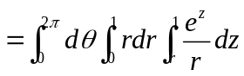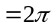（4分）
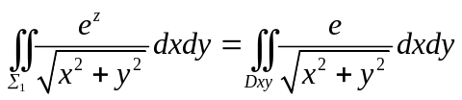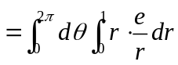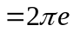（7分）
=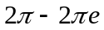（8分）
- 无穷级数解答题（8分*3=24分）
1.判断正项级数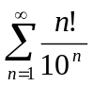的敛散性.
解：由于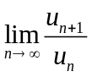（2分）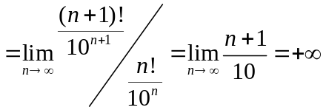（5分）
由比值判别法知，级数发散. （8分）
2.判断级数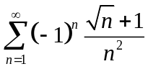是绝对收敛、条件收敛还是发散；
解：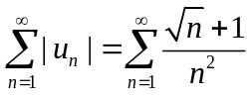，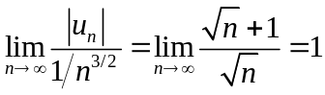，（4分）
又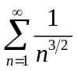收敛，因此收敛，（6分）
所以绝对收敛。（8分）
注：也可由极限审敛法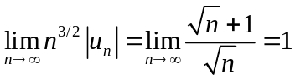得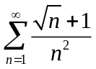收敛。（6分）
3.求幂级数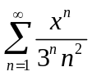的收敛半径和收敛域；
解：因为 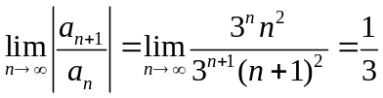，（4分）
所以收敛半径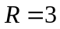，（6分）即收敛区间是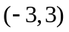。
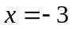时，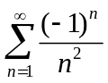收敛，
时，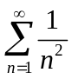收敛，因此收敛域是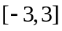.（8分）
五、常微分方程解答题（8分*4=32分）
1.求微分方程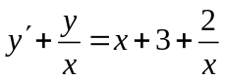的通解；
解1：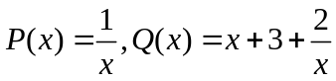（2分）
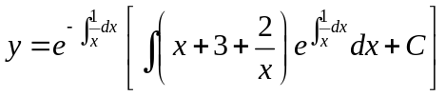 （4分）
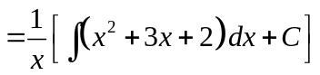 （6分） 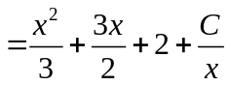 （8分）
解2：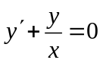的解为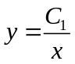，（3分）
设的解为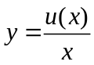，（5分）
得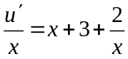，则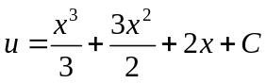，（7分）
因此的通解为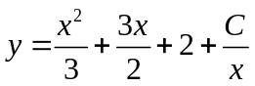（8分）
2．求微分方程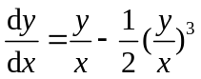满足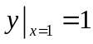的特解；
解：令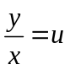,（1分）则方程可化为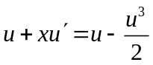,（3分）
分离变量得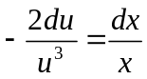,积分得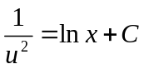,
以代入上式,得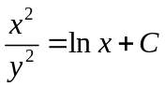.（6分）
代入初始条件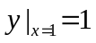,得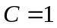,故特解为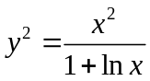.（8分）
3．求微分方程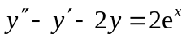的通解.
解：特征方程是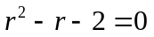，（1分）特征根为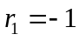，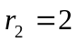，
对应齐次方程的通解为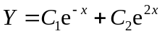，（3分）
对方程，设一个特解为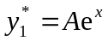，（5分）
代入方程，有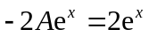，得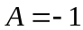，于是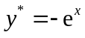.（6分）
所以，微分方程的通解是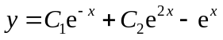.（8分）
4．求微分方程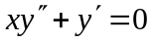，满足初始条件为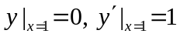的特解．
解：令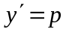，（1分）则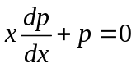，（3分）
分离变量得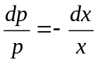，积分得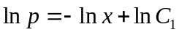，（5分）
即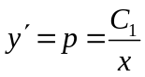，再积分得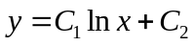，（7分）
带入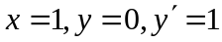，得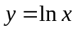. （8分）
六、综合题（6分）
设对于半空间内任意的光滑有向封闭曲面，都有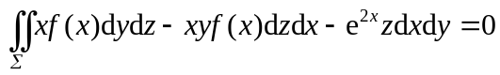，其中函数在内具有连续的一阶导数，且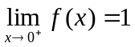，求.
解：由高斯公式得，为围成的有界闭区域，
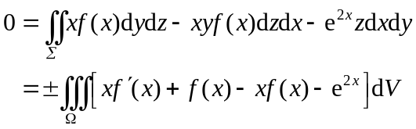 （2分）
由的任意性可知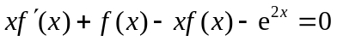， （3分）
即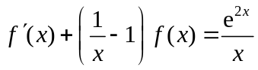，通解为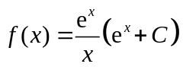， （5分）
又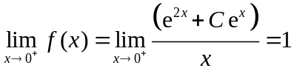，因此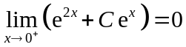，
则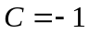，因此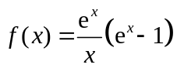. （6分）

